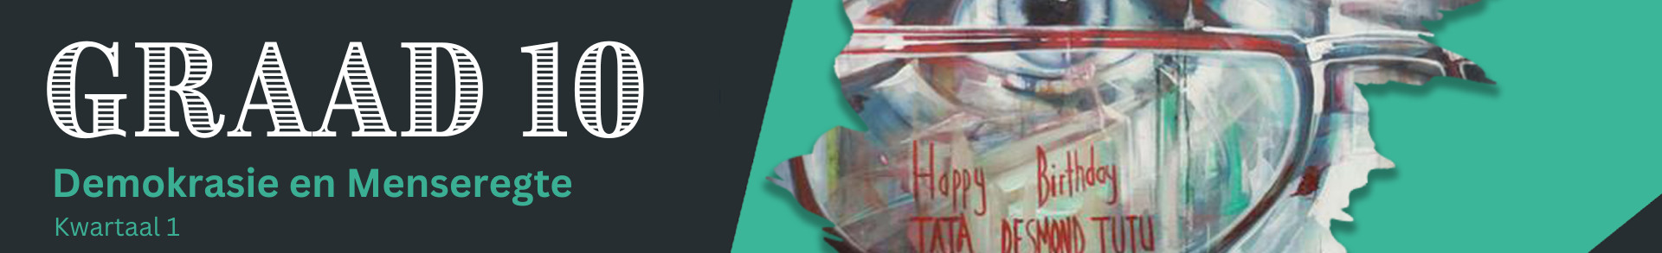

Les 3 – Werkkaart


Aktiwiteit 1:
Beantwoord die mensergte-vasvra deur die onderstaande QR-kode of die skakel (https://quizizz.com/admin/quiz/65058c10bcb5e839e1ffb768?source=quiz_share) te volg.
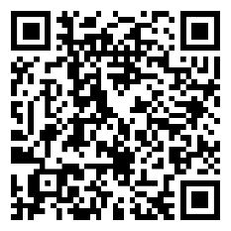

Jy kan die vrae ook in Afrikaans hieronder voltooi.
Let wel: Vir die onderstaande meervoudige keusevrae kan meer as een antwoord korrek wees.

VASVRA

Vraag 1 (Meervoudige keuse): (1x1)(1)
Wanneer iemand jou anders behandel en jou menswees ondermyn, staan dit bekend as ...
A. Bespotting
B. Belediging
C. Diskriminasie
D. Diversiteit

Vraag 2 (Vul die ontbrekende woord in): (1x1)(1)
Wanneer menseregte nie nagekom word nie, word dit _________________________ genoem.

Vraag 3 (Meervoudige keuse): (2x1)(2)
Watter van die volgende is voorbeelde van menseregteskendings?
A. Mensehandel
B. Beperkte tyd op jou foon
C. Xenofobie
D. Godsdiensvryheid

Vraag 4 (Meervoudige keuse): (1x1)(1)
Die Suid-Afrikaanse Handves van Regte is gebaseer op watter vier beginsels?
A. Ubuntu; Kulturele trots; Nasionalisme; Vryheid
B. Demokrasie; Meritokrasie; Filantropie; Diversiteit
C. Gelykheid; Xenofobie; Billike Diskriminasie; Diversiteit
D. Waardigheid; Demokrasie; Gelykheid; Vryheid

Vraag 5 (Vul die ontbrekende woord in): (1x1)(1)
Xenofobie is die wantroue en diskriminasie van ______________________________.

Vraag 6 (Vul die ontbrekende woord in): (1x1)(1)
Mensehandel is die _______________ vervoer van mense oor provinsiale of nasionale grense.

Vraag 7 (Vul die ontbrekende woord in): (1x1)(1)
Geslagsgebaseerde geweld misbruik die reg op ______________________________.

Vraag 8 (Meervoudige keuse): (1x1)(1)
Korrektiewe verkragting word meestal teen die ____________________ gemeenskap gepleeg.
A. buitelandse
B. landelike
C. LGBTQI+
D. plaaslike

Vraag 9 (Meervoudige keuse): (1x1)(1)
Die oorsake van menseregteskendings sluit in ...
A. onkunde; haat vir diversiteit; gierigheid; mag of kulturele vooroordeel.
B. armoede; onderwys; verwestering; verdraagsaamheid
C. ekonomiese toestande; oorbevolking; diversiteit van tale; te veel sosiale media
D. kragonderbrekings; onvoldoende polisiëring; gewelddadige politici; basiese dienste vir almal.

Vraag 10 (Vul die ontbrekende woord in): (1x1)(1)
_________________ kan 'n kampvegter vir menseregte wees!

Aktiwiteit 2:
Skryf DRIE eienskappe wat jy dink elke superheld behoort te hê in die onderstaande spasie neer. (3x1)(3)
EIENSKAPPE VAN 'N SUPERHELD

1.

2.

3.

Aktiwiteit 3:
Beantwoord die volgende vrae op grond van die DRIE video's wat in die klas gekyk is.
DR. IMTIAZ SOOLIMAN
(Kyk: https://www.youtube.com/watch?v=U4JAqwqdfjw)
- Skryf DRIE woorde neer om dokter Sooliman te bekryf. (3x1)(3)

- Watter werk doen dokter Sooliman se organisasie? (1x1)(1)

- Noem DRIE menseregte waarvoor dokter Sooliman hom beywer? (3x1)(3)

- Verduidelik EEN eienskap van dokter Sooliman wat jy bewonder. (1x2)(2)

MICHAELA 'CHAELI' MYCROFT
(Kyk: https://www.youtube.com/watch?v=SuRlW4LPJdo)
- Verduidelik wat dit beteken om 'n 'gestremdheidsaktivis' te wees. (1x2)(2)

- Identifiseer DRIE redes waarom mense met gestremdhede binne die samelewing anders behandel word. (3x1)(3)

- Noem TWEE redes waarom dit waardevol is om openlik oor ’n saak te praat om sodoende vooroordele af te breek. (2x1)(2)

RACHEL EN SIYA KOLISI
(Kyk: https://www.youtube.com/watch?v=GbxQ-1aM828&amp;t=9s)
- Identifiseer DRIE areas van nood wat die Kolisi-stigting aanspreek. (3x1)(3)

- Gee TWEE redes waarom die Kolisi-stigting so effektief geword het. (2x1)(2)

- Noem DRIE menseregte wat die Kolisi-stigting voorstaan. (3x1)(3)

Aktiwiteit 4:
Voltooi die volgende veldtog-kontrolelys vir huiswerk.

VELDTOG-KONTROLELYS
NAAM VAN VELDTOG
GROEPLEDE
 | ITEM | PERSOON VERANTWOORDELIK
1 | Ontwerp van kenteken en plakkaat
2 | Navorsing
3 | Media (Watter media gaan ons gebruik?)
4 | Gaan ons ander items gebruik? (linte, borsspelde, strooibiljette)
5 | Wie gaan die veldtog aanbied?
Watter uitdagings is daar rondom die bekendstelling van hierdie veldtog?
(Dinkskrum)

Aktiwiteit 5: Refleksie

- Wie of wat in die drie video's het my die meeste geïnspireer?

- Na my mening is die belangrikste eienskap(pe) van 'n menseregtekampioen/-held ...

- Watter klein aksie kan ek vandag neem om vir menseregte op te staan?

